Regulamin konkursu SKO dla klas 1-3
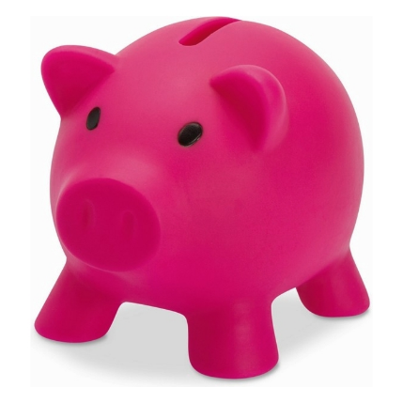
„Eko-skarbonka SKO ”

Cel:
Promocja i kształtowanie idei oszczędzania wśród uczniów.
Składniki:
- kartony, pudełka, butelki, szklane pojemniki, nakrętki, gazety, stare płyty CD, korki, folia… itd.
Czas oddania: 31 października 2023 r.

Komu? – Opiekunom SKO Gdzie? - sala 35/33

1. Skarbonka może być: śmieszna, duża, mała, czy kolorowa….. Musi być podpisana (najlepiej od spodu: imię i nazwisko oraz klasa) oraz wykonana z naturalnych materiałów nadających się do recyklingu.
2. Jury będzie oceniało: pomysłowość, estetykę i samodzielność wykonania.
3. Ogłoszenie wyników 2 listopada 2023 r.
4. Rozdanie nagród i dyplomów na zakończenie I okresu roku szkolnego 2023/2024.
Opiekunowie SKO:
Emilia Kaczoch, Agnieszka Brzezina

